Eclipse中安装和使用FindBugs

FindBugs 是一个静态分析工具，它检查类或者 JAR 文件，将字节码与一组缺陷模式进行对比以发现可能的问题。有了静态分析工具，就可以在不实际运行程序的情况对软件进行分析。

# FindBugs在Eclipse的在线安装

第一步：点击"Help->InstallNew Software"，

第二步：Name："findBugs"，Location:http://findbugs.cs.umd.edu/eclipse"

第三步：下一步，进行安装。然后重启Eclipse

# FindBugs在Eclipse的使用

第一步：安装完成并重启后，选中项目，右键如下图，选择Find Bugs。

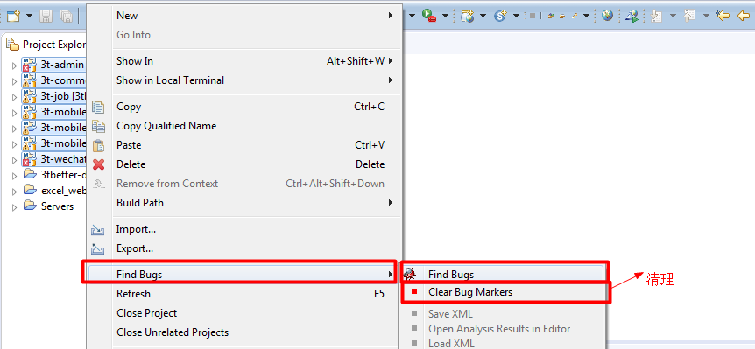

第二步：查看Bug Explorer视图。show view -> other

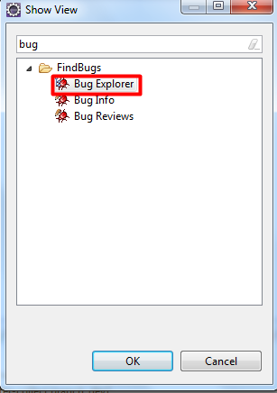

第三步：找到你代码问题，并修改。

例如：Call to String.equals(Long)



